INSTRUCCIONES
Asignatura Lenguaje 8º
Fecha 01 al 05 de junio
Profesora Ivonne Silva

Este es el próximo libro que deberás leer. Se evaluará a fines de JUNIO. Lo puedes encontrar AQUÍ
https://es.scribd.com/document/108745096/Quique-Hache-y-El-caballo-Fantasma-Sergio-Gomez

QUIQUE HACHE Y EL CABALLO FANTASMA
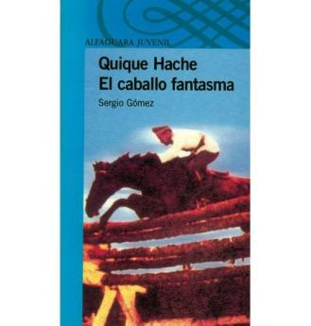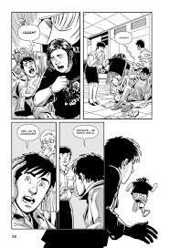

Sergio Gómez, autor chileno, es el padre literario de Quique Hache. La historia de este personaje se extiende en tres libros, lo que se llama SAGA, es decir, conjunto de obras, ya sea libros o películas que comparten personajes o el argumento principal.
A esta SAGA corresponden: Quique Hache Detective, Quique Hache y el caballo fantasma y Quique Hache el mall embrujado
Quique Hache recibe a muy temprana edad su diploma de DETECTIVE y a sus 15 años vive muchas aventuras junto a sus amigos. Su edad no le impedirá resolver casos muy interesantes. En esta oportunidad, su investigación será acerca de un famoso caballo chileno, que junto a su jinete, lograron un Record Guinness que no se ha logrado superar desde hace más de 70 años.

Instrucciones
Durante esta semana seguiremos revisando los relatos policiales, en el libro Mineduc páginas 84 a 101.

Lunes 01 (45 minutos)

1. RELEE LA PÁGINA 84 DEL LIBRO MINEDUC. Y observa los dos power point de apoyo
2. Luego pasa a la página 86 acerca del PERSONAJE DETECTIVE. Realiza la actividad Nº1
3. En la página 87 realiza la actividad 3 con sus tres puntos. Para ello busca estos link como apoyo.

https://bit.ly/2u6rYzq
https://bit.ly/2HcIMxm
https://bit.ly/2ETEUxQ
http://bit.ly/2M2545F
http://bit.ly/2S2D8CQ

Martes 02 (45 minutos)

Secuencia Narrativa
La secuencia narrativa es la sucesión de hechos que se vinculan entre sí y conforman la historia. Los relatos policiales suelen estructurarse de la siguiente forma:
INICIO
DESENLACE
NUDO

Investigación que paso a paso, busca pistas que permiten generar hipótesis. ¿Cómo ocurrió y quién lo hizo?
Resolución sorpresiva e inteligente: se explica el crimen.
Presentación del ENIGMA: un crimen del que no se conoce al responsable.

RECUERDA: “Se entiende por ambiente narrativo los elementos relativos a el espacio, tiempo, posición social, etc. donde se sitúa la acción y los personajes, configurándolo de tal manera, que genere la ilusión de realidad.

4. En las página 92 y 93 contesta las cinco actividades que tienen relación con tus sensaciones frente a una imagen y a un texto escrito (fragmento del texto que leerás con posterioridad)

5. Para introducir la lectura observa los primeros cinco minutos del video http://bit.ly/2VThMGs

Ejemplo de análisis del ambiente
¿Qué elementos conforman el ambiente?
El lugar: camino boscoso
Los sonidos: pasos, automóviles, agua, viento
La oscuridad, la soledad

¿Qué te produce el video?
Tensión, miedo, entre otras

¿Qué cambiarías del ambiente para que produzca alegría, esperanza o entusiasmo?
La luz, los sonidos, entre otros.

6. Lee el cuento “El regreso” de Marjory E. Lambe (pág. 94 a 100)

Luego de la lectura de las páginas 94 y 95 responde
a) ¿Qué pensaba hacer el hombre?
b) ¿Por qué no era agradable volver a entrar en la casa?
c) ¿Cómo se describen los sonidos en el segundo párrafo de la página 95?
d) ¿Cómo se siente el hombre al volver al lugar donde cometió el crimen?

Luego de la lectura de la página 96 responde
e) ¿Por qué el hombre siente que debe terminar con las imágenes que ve?
f) ¿Qué provoca en el hombre el sentimiento de júbilo?
g) ¿Qué ambiente se describe en las cuatro primeras líneas del último párrafo?
Termina de leer el cuento (pág. 97-98-99-100)

Miércoles 03 o viernes 05 (45 minutos)

Recuerda el cuento leído y luego responde las actividades de la página 101
Actividad 1-2-3-5-8

Si te gustó este tipo de relato te sugiero entrar al link http://bit.ly/2NZ2Wvv donde encontrarás el cuento “El hombre de la rosa” de Manuel Rojas.

Una vez terminada la semana, debes enviar tu trabajo a ivonne.silva@laprovidenciarecoleta.cl

